  
Fecha : 11/03/2020, Hora : 04:22:34 | Se cargó correctamente la página   
Fecha : 11/03/2020, Hora : 04:22:36 | Ingresamos el usuario   
Fecha : 11/03/2020, Hora : 04:22:37 | Ingresamos la contraseña   
Fecha : 11/03/2020, Hora : 04:22:41 | Se ingresa correctamente 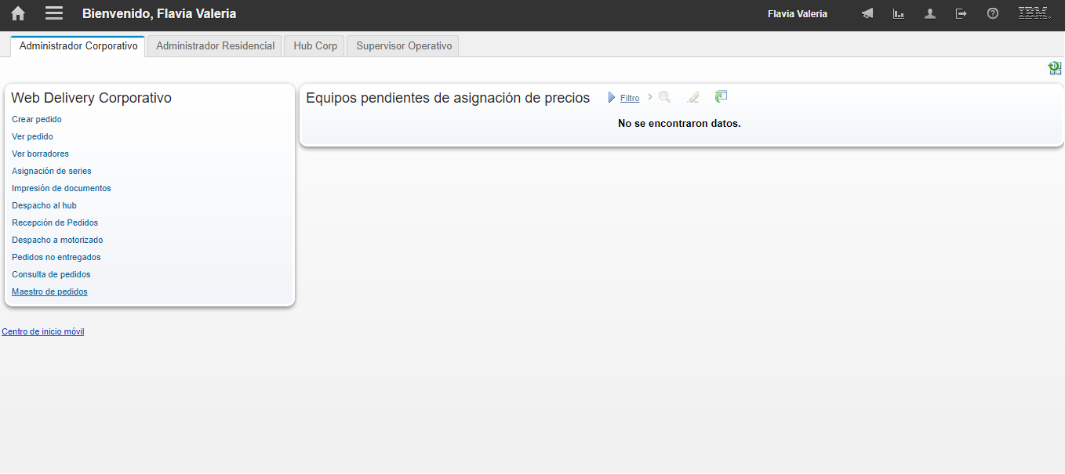  
Fecha : 11/03/2020, Hora : 04:22:46 | Ajuste de inventarios 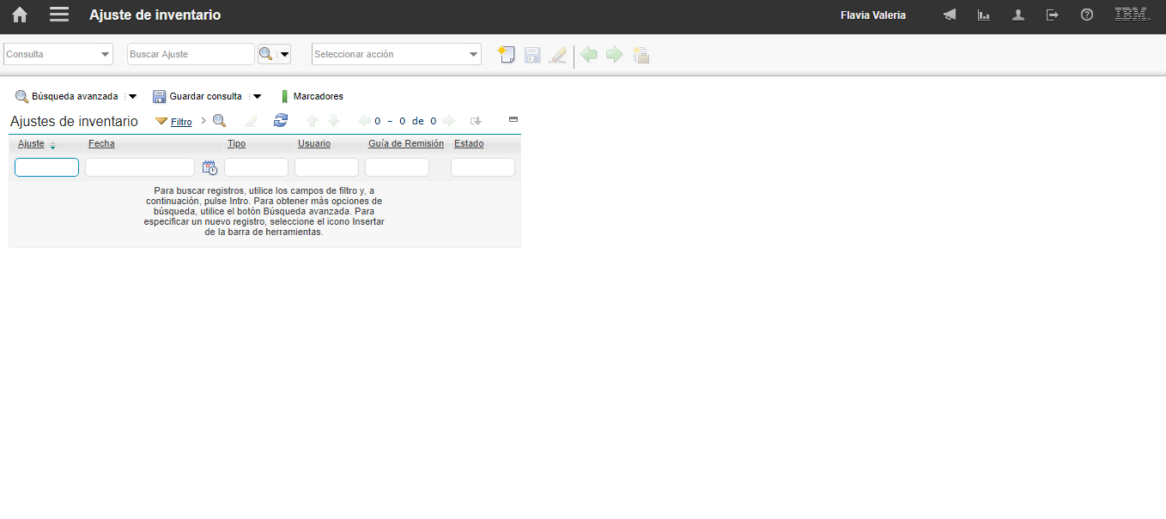  
Fecha : 11/03/2020, Hora : 04:22:49 | Nuevo registro 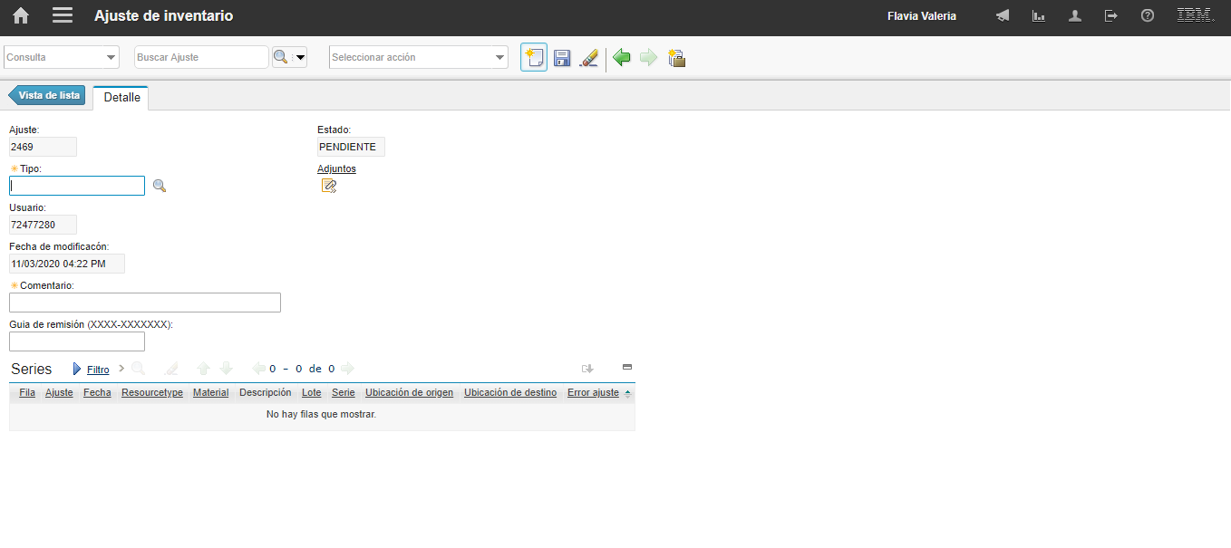  
Fecha : 11/03/2020, Hora : 04:22:51 | Click ABASTECIMIENTO 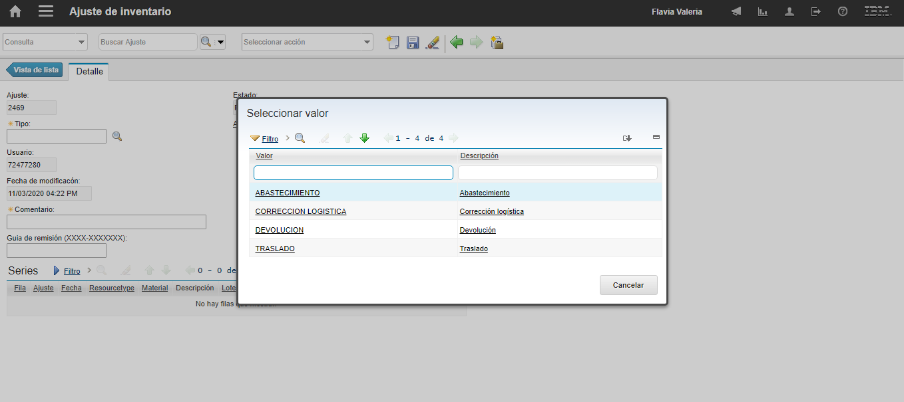  
Fecha : 11/03/2020, Hora : 04:22:54 | Tipo: ABASTECIMIENTO 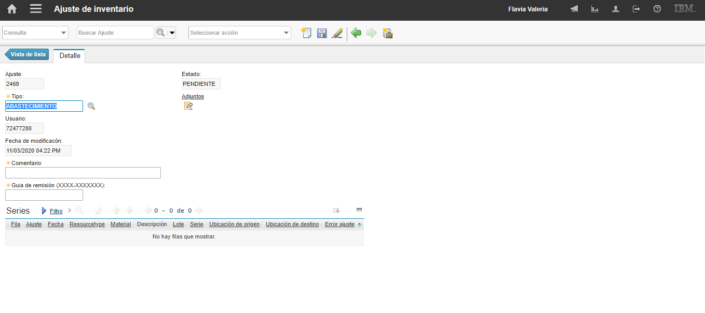  
Fecha : 11/03/2020, Hora : 04:22:55 | Ingresamos comentario 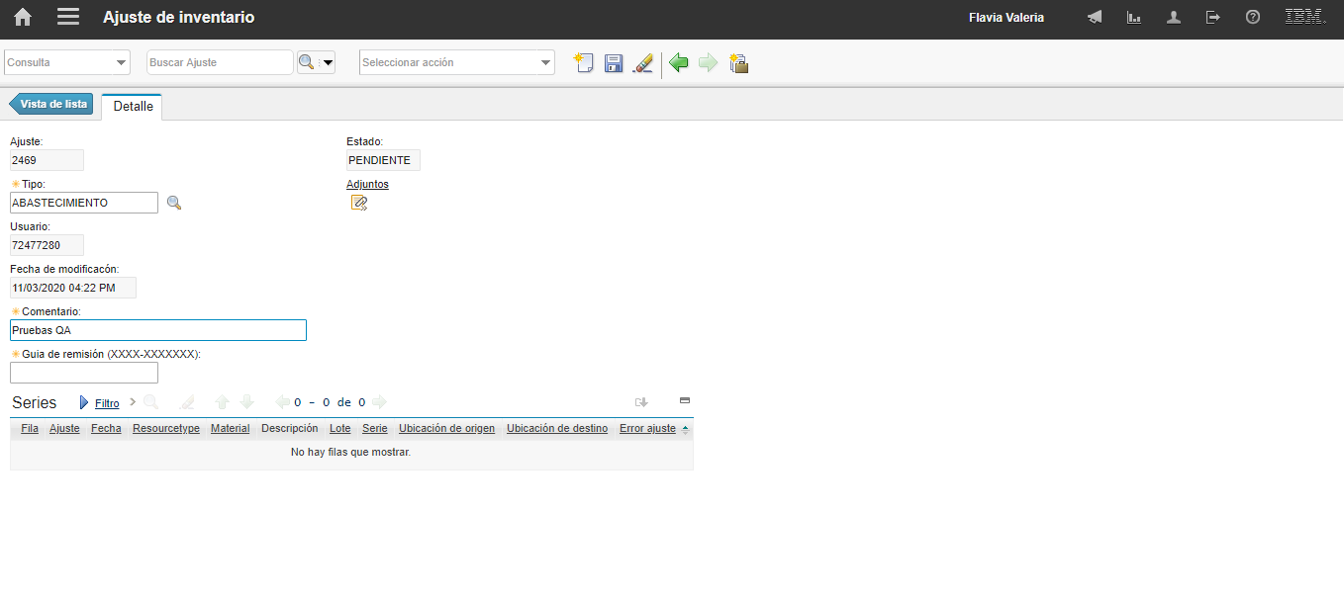  
Fecha : 11/03/2020, Hora : 04:22:57 | Ingresamos guia de remision 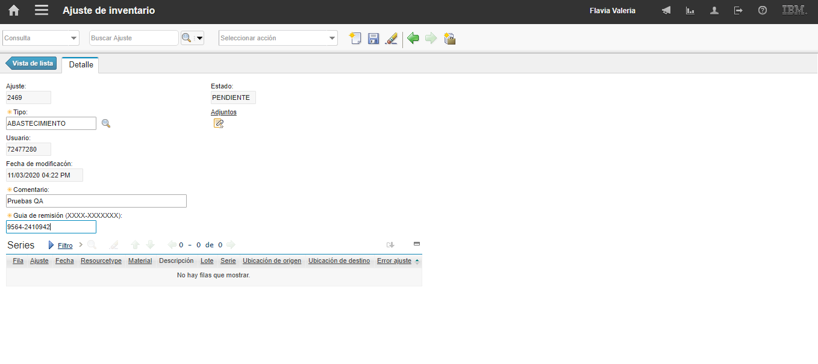  
Fecha : 11/03/2020, Hora : 04:23:02 | Agregamos nuevo archivo 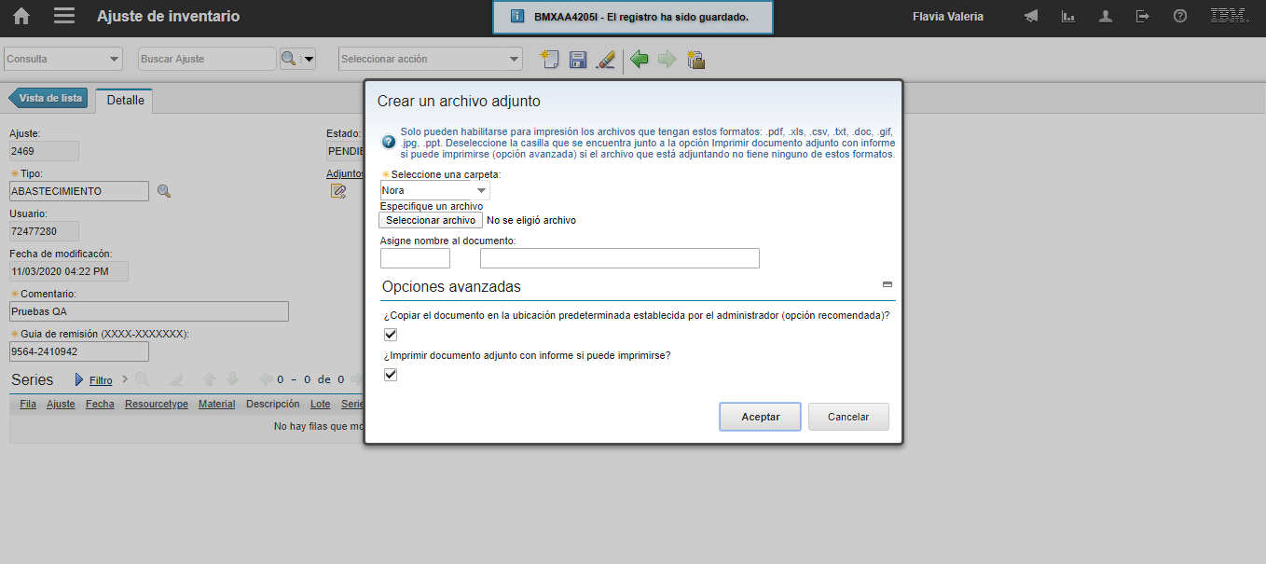  
Fecha : 11/03/2020, Hora : 04:23:16 | Ejecutar ajuste 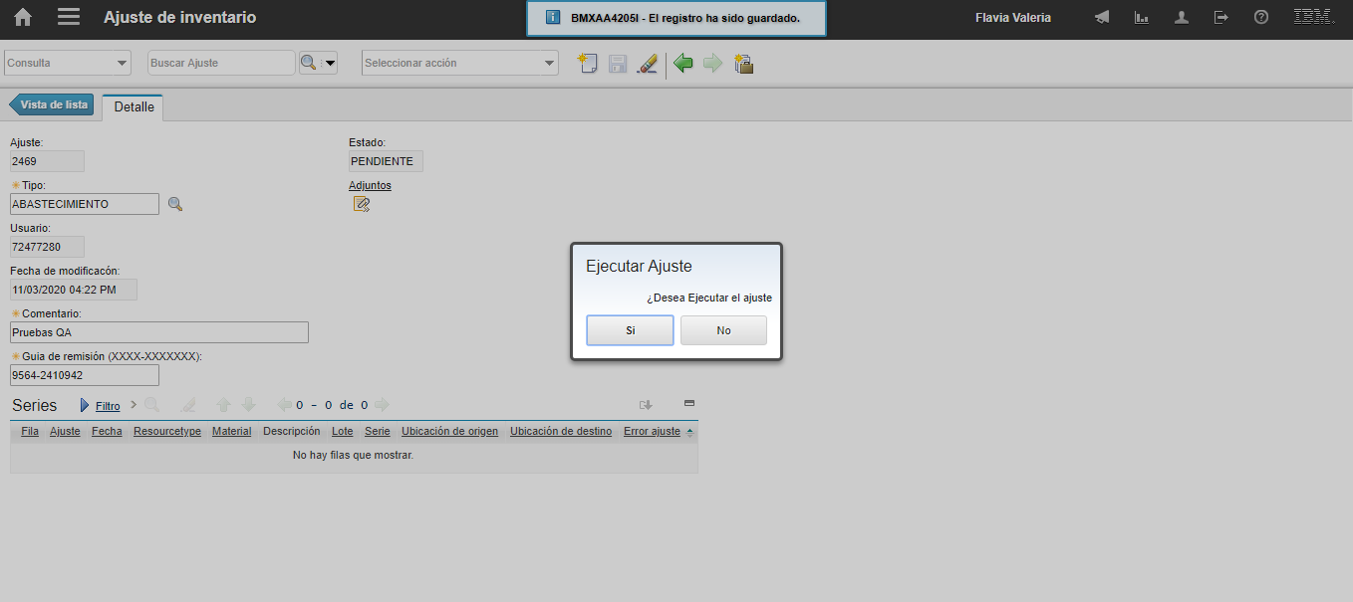  
Fecha : 11/03/2020, Hora : 04:23:26 | Mensaje del sistema 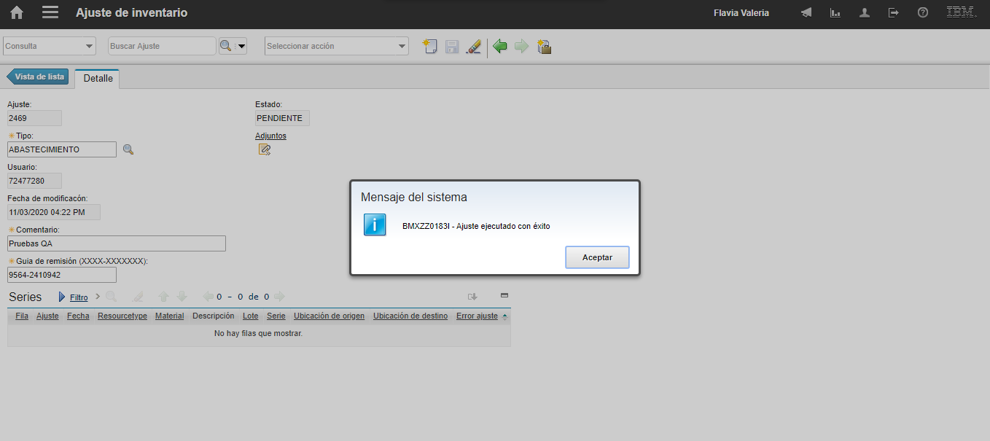  
Fecha : 11/03/2020, Hora : 04:23:31 | Materiales cargados 